GEBZE BELEDİYE BAŞKANLIĞINA

KOCAELİ ili, GEBZE ilçesi, TAVŞANLI Mahallesi 152 ada, 9 parsel 1560733- 1564750- 1560752 yibf nolu parsel numarasıyla kayıtlı olan ve inşa edilecek yapıdaki şantiye şefliği görevimden istifa ediyorum.

Gereğinin yapılmasını saygılarımla arz ederim.

17/04/2023
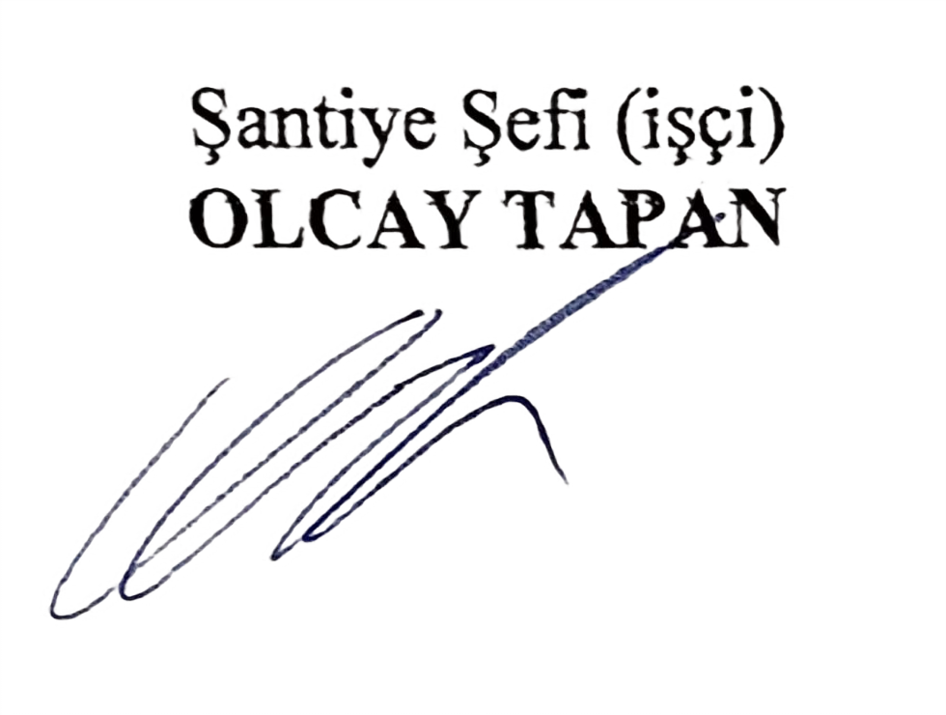

Adres : Barış Mah. Hayri Macar Cad. No:39/6 Gebze/KOCAELİ
Tel No : 0507 271 5192
T.C. No : 18257588240

